ОСТОРОЖНО! СНЮС!

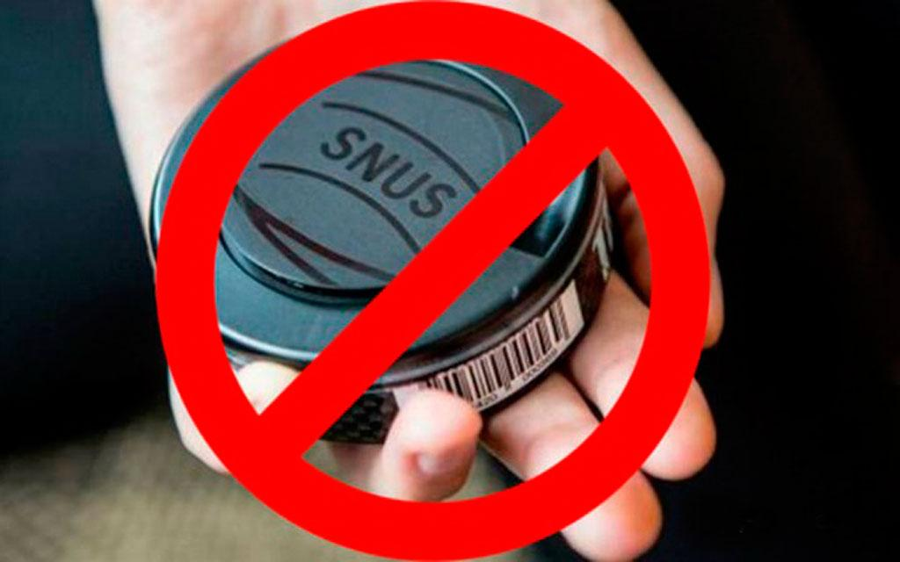
Снюс — вид табачного изделия. Представляет собой измельчённый увлажнённый табак, который помещают между верхней (реже — нижней) губой и десной на длительное время — от 30 до 60-70 минут (по данным производителей, от 5 до 30 минут). При этом никотин из табака поступает в организм.
Снюс относится к бездымному табаку. Характеризуется высоким содержанием никотина. Он известен в Швеции с 1637 года. В основном он производится и употребляется именно в этой стране (поэтому часто называется шведским снюсом).
В Евросоюзе (кроме Швеции) с 1992 года запрещена продажа снюса, хотя его применение не ограничено. В Швеции и Норвегии снюс продаётся легально.
Снюс представлен в России с 2004 года. Несмотря на попытки запрета снюса (запрет всех видов некурительного табака был предусмотрен представленным к первому чтению вариантом табачного закона зимой 2012/13 года), он продолжал продаваться. Окончательный запрет снюса в России введен в декабре 2015 года поправками к закону «Об охране здоровья граждан от воздействия окружающего табачного дыма и последствий потребления табака». Однако начиная с февраля 2016 года, снюс начинают ввозить в Россию под видом жевательного табака, соответственно и запрет на его продажу не распространяется.
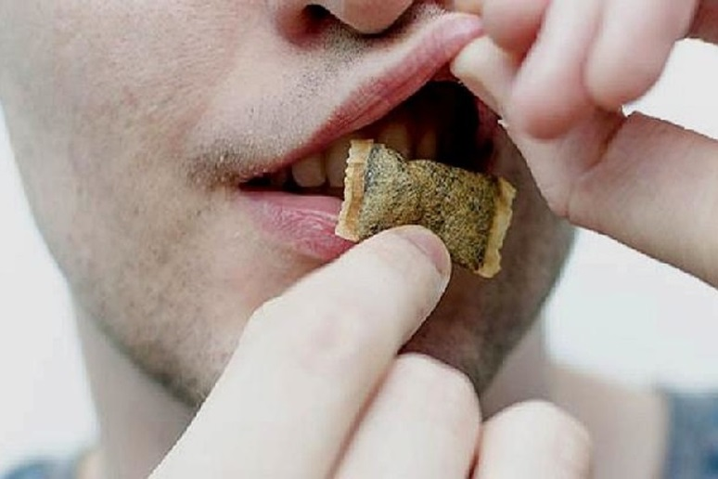
Употребление снюса, как и курение сигарет, направлено на поступление в организм никотина. В жевательном табаке содержится намного больше никотина, чем в курительном. При этом в отличие от курения, при употреблении снюса в организм не попадает табачный дым и вещества, находящиеся в нем. Именно поэтому поначалу употребление снюса может казаться безопасным и менее вредным. Именно так оно и позиционируется производителями. Производители распространяют миф о снюсе – как о продукте, который может снижать тягу к курению и даже помогает справляться с табачной зависимостью. Истиной является только первая часть мифа – снюс действительно может сократить количество выкуриваемых сигарет до минимума или даже вы можете вовсе бросить курить сигареты. Однако вторая часть мифа – полнейшая ложь, так как желание курить сменится тягой к закладыванию табака за губу и никотиновая зависимость никуда не денется. Многие специалисты уверены, что физическая и психическая зависимость от снюса намного сильнее, и избавиться от нее крайне трудно. Именно поэтому по сложности лечения ее нередко ставят в один ряд с алкогольной или табачной зависимостью. Кроме этого, наблюдения специалистов показывают, что многие поклонники снюса впоследствии вновь переходят на курение сигарет.
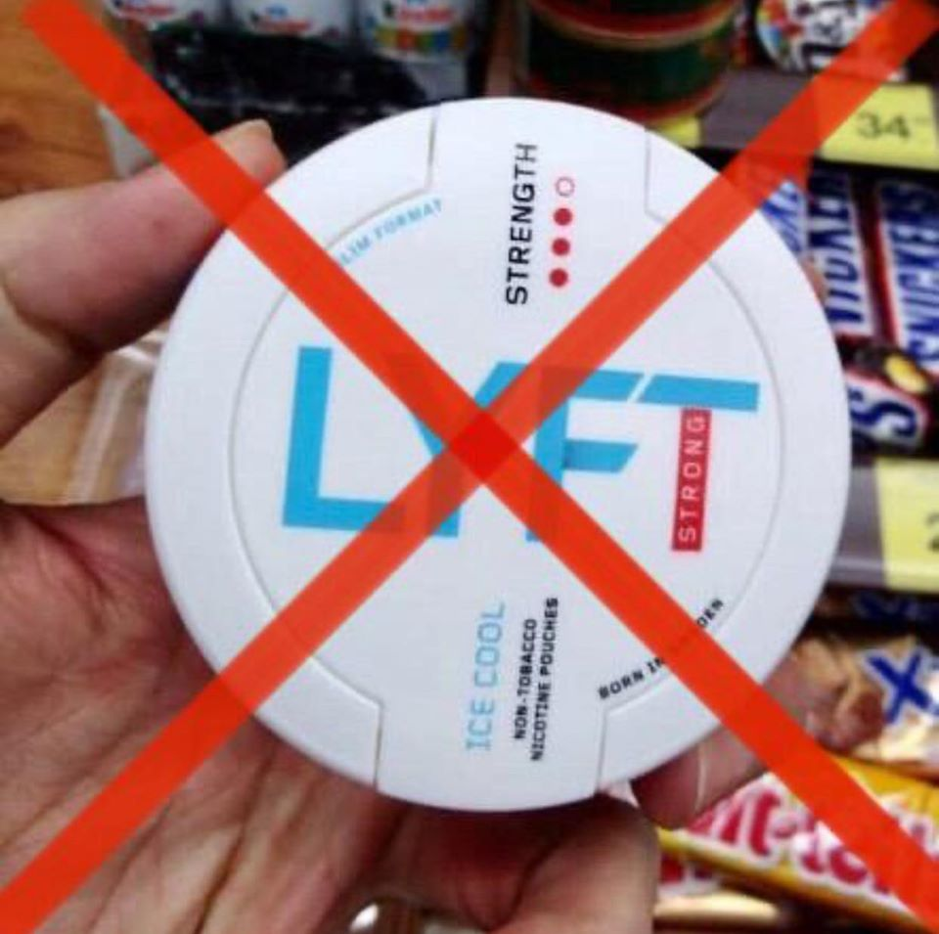
Высокая концентрация никотина становится причиной более быстрого развития толерантности, и практически молниеносного формирования зависимости. Особенно это касается подростков, среди которых использование никотинсодержащей продукции считается не только безопасным, но и модным. Наиболее опасны последствия употребления никотинсодержащей продукции в подростковом возрасте, которые включают повышенную агрессивность и возбудимость, ухудшение когнитивных процессов, нарушение памяти и концентрации внимания, ослабление устойчивости к инфекционным заболеваниям, а так же имеется высокий риск развития онкологических заболеваний (прежде всего желудка, печени, полости рта). Согласно данным американских научных экспертов негативный эффект обусловлен действием более 20 канцерогенных соединений, содержащихся в снюсе: радиоактивный полониум, никель, нитрозамин и т.д. Если употреблять этот вид табака, возникает риск опасных заболеваний. Жевание снюса провоцирует следующие последствия:
- риск развития онкологии;
- отклонения в функционировании органов чувств – человек не может нормально воспринимать вкусы;
- поражение эмали зубов, изменение ее цвета;
- сильная зависимость – она существенно превышает привыкание к сигаретам;
- появление плохого запаха;
- воспалительное поражение десен;
- нарушение структуры ногтей и волос – в результате человек хуже выглядит;
- атрофические поражения мышц лицевой зоны;
- бессонница;
- нарушение потенции у мужчин.
- остановка роста;
- повышенная агрессивность и возбуждаемость;
- ухудшение мыслительных процессов;
- нарушение памяти и концентрации внимания;
- ослабление иммунитета;
- патологии желудка, печени, полости рта.
Снюс не является безобидным веществом или более мягкой заменой сигарет — это достаточно сильный наркотик, вызывающий практически мгновенное привыкание и ощутимо вредящий здоровью и организму человека. Пробовать снюс не рекомендуется ни в каких случаях, ни для общего ознакомления, ни при попытках бросить курить.

